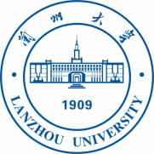 

核科学与技术学院 稀有同位素前沿科学中心

本研贯通专项科研项目中期检查报告书

|  |  |
| --- | --- |
| 项目名称 |  |
| 负 责 人 |  |
| 联系电话 |  |
| 指导教师 |  |
| 起止时间 | XXXX年XX月-XXXX年XX月 |

稀有同位素前沿科学中心制

|  |  |  |  |
| --- | --- | --- | --- |
| 项目名称 |  | 指导教师 |  |
| 项目负责人 |  | 其他成员 |  |
| 立项时间 | 2022年7月 | 预计结项时间 |  |
| 已执行经费（元） |  | 经费余额（元） |  |
| 一、目标 | | | |
| 二、创新点及特色 | | | |
| 三、进展情况及阶段性成果 | | | |
| 四、存在的困难和问题 | | | |
| 五、下一步研究计划及推进安排 | | | |
| 六、已执行经费明细 | | | |

|  |
| --- |
| 指导教师意见:  签字：  年 月 日 |
| 专家组评审结果及意见:  签字：  年 月 日 |

备注：可以加附页